**Guide de l’utilisateur**

***Cours de Projet dans un Environnement Graphique***

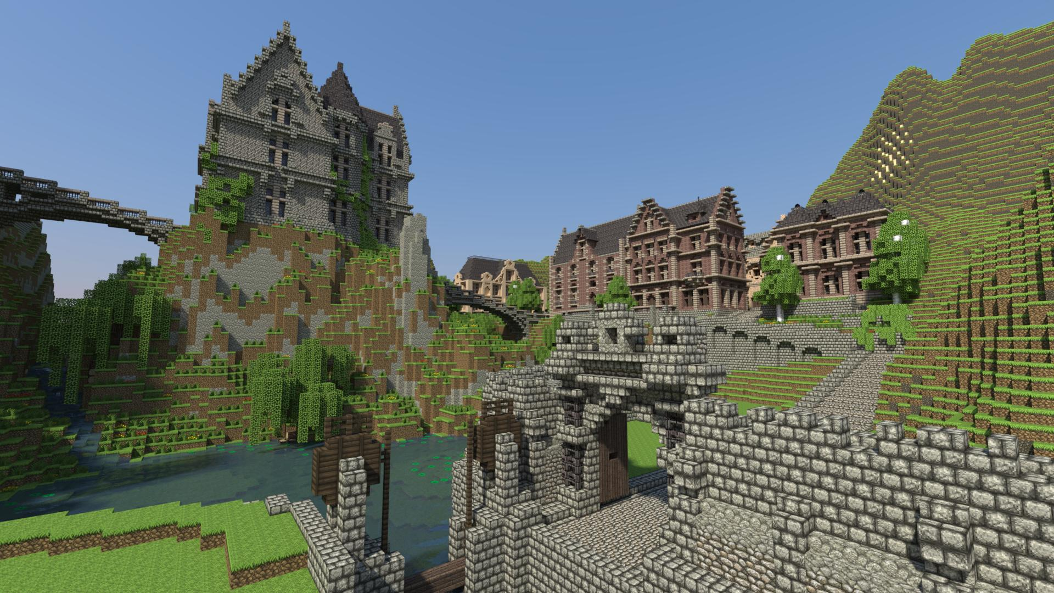

Table des matières

Présentation 3

Description 3

Configuration requise 3

Démarrer le jeu 3

Contrôles 4

Bogues 4

Configuration 4

Minecraft-Like

# Présentation

Notre Minecraft-Like est un jeu de type "bac à sable" (sandbox) où le joueur est invité à piocher dans les ressources d'un monde de taille 100x100x10 afin de construire tout ce qu'il pourra.

# Description

Le "monde" dans lequel se déroule l'action est un monde généré par couche successive, soit du gazon, de la terre et finalement de la pierre. Il vous faudra piocher dans ces ressources pour modeler le monde à votre guise et par la suite placer des blocs afin de construire des structures de pierre à votre goût.

Enfin, le mode multi-joueurs de ce jeu vous permet de partager tout ce bonheur avec un ami ! Que ce soit pour faire de profondes mines ou pour construire d'immenses bâtiments !

# Configuration requise

Bien qu'arborant des graphismes d'apparence simpliste, ce jeu consomme une importante quantité de ressources ! Assurez-vous d'avoir de bonnes performances pour profiter pleinement du jeu.

# Démarrer le jeu

L'interface du jeu est vide, mais ceci ne veux pas dire qu'il n'y a rien à faire. En fait, vous pouvez enlever et mettre des cubes à volonté ! Il suffit de faire un clic droit pour enlever un cube et clic gauche pour en mettre ! Le reste ne dépend que de votre imagination !

Au démarrage, vous aller découvrir notre copain multicolore qui se promène au gré de sa programmation et qui pollue le magnifique visuel de notre jeu. Il a une importance affective pour l'un de nos programmeurs et nous n'avons pu le convaincre de le retirer, mais ne vous en faites pas, dans la version finale il ne sera plus là.

# Contrôles

* Clic droit : enlever un cube
* Clic gauche : mettre un cube de pierre
* Mode QWERTY
  + W : avancer
  + A : déplacement vers la gauche
  + D : déplacement vers la droite
  + S : reculer
* Mode AZERTY
  + Z : avancer
  + Q : déplacement vers la gauche
  + D : déplacement vers la droite
  + S : reculer

# Bogues

* Les collisions ne sont pas gérées lorsqu'il n'y a qu'un seul cube de haut.
* Lorsque l'on va trop profond (on enlève le cube le plus bas du plateau), le joueur tombe dans le vide.
* Le personnage multicolore passe au travers des cubes.
* On ne peut pas enlever les cubes ajoutés.
* Le jeu plante lorsque l'on sort des limites du plateau.

# Configuration

Au lancement, il est possible d'envoyer un paramètre qui spécifie le clavier. Lorsqu'il y en a un le clavier est en QWERTY autrement il est en AZERTY.